Извещение
о проведении открытого конкурса по отбору управляющей организации для управления многоквартирными домами

1. Организатор конкурса:
Управление развития коммунальной инфраструктуры и жилищно-коммунального хозяйства администрации Краснокамского городского округа, 617060, г. Краснокамск, пр. Маяковского, д. 11, телефон: 8(34273)4-30-56, e-mail: karodina@krasnokamsk.permkrai.ru

2. Правовые акты, на основании которых проводится конкурс:
Жилищный кодекс Российской Федерации, Постановление Правительства Российской Федерации от 06 февраля 2006 г. № 75 «О порядке проведения органом местного самоуправления открытого конкурса по отбору управляющей организации для управления многоквартирным домом».

3. Характеристика объекта конкурса:
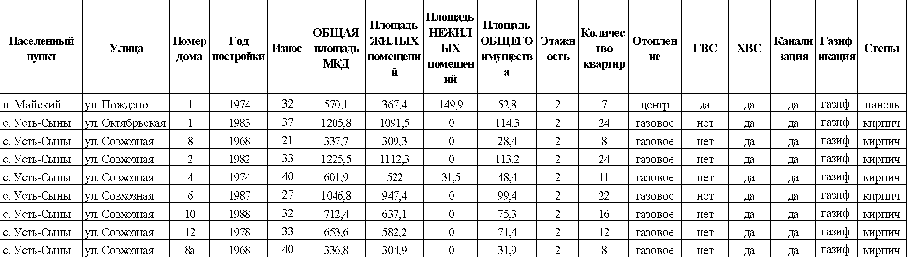

4. Обязательные работы и услуги по содержанию и ремонту объекта конкурса, выполняемые по договору управления многоквартирным домом:
Техническое обслуживание конструктивных элементов
Текущий ремонт конструктивных элементов
Техническое обслуживание внутридомового инженерного оборудования
Текущий ремонт внутридомового инженерного оборудования
Удаление с крыш снега и наледи
Аварийно - диспетчерское обслуживание
Благоустройство и содержание придомовой и прилегающей территорий
Содержание мест (площадок) накопления твердых коммунальных отходов и специальных площадок для складирования крупногабаритных отходов
Озеленение
Дератизация и дезинсекция
Уборка мест общего пользования
Сбор отходов I - IV классов опасности (отработанных ртутьсодержащих ламп и др.) и их передача в специализированные организации
Обслуживание дымоходов и вентиляционных каналов
Техническое обслуживание внутридомового газового оборудования (при наличии)
Техническое диагностирование внутридомового газового оборудования (при наличии)

5. Размер платы за услуги по содержанию жилого помещения, размер обеспечения заявки, размер обеспечения исполнения обязательств по договору управления:
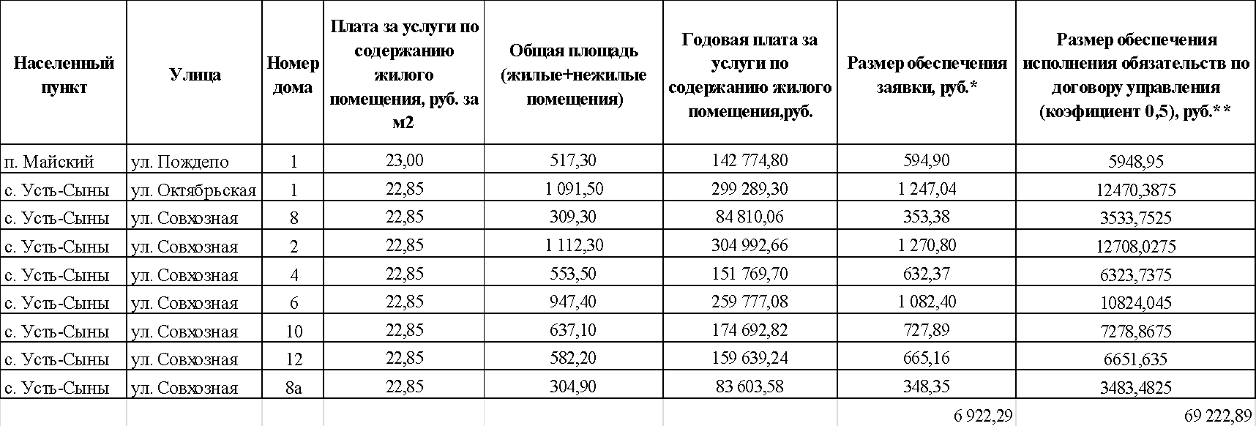

6. Срок, место и порядок предоставления документации о торгах:
Конкурсная документация размещена на официальном сайте Российской Федерации для размещения информации о проведении торгов http://torgi.gov.ru. На бумажном носителе или форме электронного документа (на электронный носитель претендента) предоставляется бесплатно на основании письменного заявления заинтересованного лица, в течение 2 рабочих дней со дня подачи такого заявления по адресу: 617060, г. Краснокамск, пр. Маяковского, д.11, кабинет № 307, контактный телефон: 8(34273)4-30-56.

7. Место, дата, время и срок подачи заявок на участие в конкурсе:
Заявки на участие в конкурсе подаются заинтересованным лицом по установленной форме, предусмотренной конкурсной документацией, по адресу: 617060, г. Краснокамск, пр. Маяковского, д. 11, кабинет № 307 в рабочее время (с понедельника по пятницу с 08:00 до 16:00 час., обед с 12:00 до 13:00 час.).
Заявки принимаются с 08:00 час. 07 марта 2024 года до 10:00 час. 08 апреля 2024 года.

8. Место, дата и время вскрытия конвертов с заявками на участие в конкурсе и рассмотрения заявок:
Процедура вскрытия конвертов будет проводиться конкурсной комиссией в 10:00 час. 08 апреля 2024 года по адресу: Пермский край, г. Краснокамск, пр. Маяковского, д. 11, кабинет № 308.
Рассмотрение заявок будет осуществляться конкурсной комиссией в 10:00 час. 10 апреля 2024 года по адресу: Пермский край, г. Краснокамск, пр. Маяковского, д. 11, кабинет № 308.

9. Дата, время и место проведения конкурса:
Конкурс на право заключения договоров управления многоквартирным домом состоится в 10:00 час. 12 апреля 2024 года по адресу: Пермский край, г. Краснокамск, пр. Маяковского, д. 11, кабинет № 308.

10. Срок заключения договора на управление многоквартирным домом: 3 года

